Viceministerio de Descentralización y Participación
Regional 12 de Higüey
Distrito Educativo 12-04 Miches

Sistematización De Experiencias De Descentralización y Participación Comunitaria En El centro Educativo Rosa Ubiera Miches Republica Dominicana Periodo 2014-2023

Sustentantes:
Licda. Magalys de Jesús Pérez
Licda. Yasuri Milades Peguero
Licda. Edili Peralta Mauricio
Licda. María Esther Santos
Licda. Marlín Álvarez
Licda. Yafreisy N. García

Provincia El Seibo, Miches, Republica Dominicana, mayo 2023
ÍNDICE

INTRODUCCIÓN 3
Objetivo General 3
Objetivos Específicos 3
DATOS IDENTITARIOS DE LA INSTANCIA 4
2. EL CONTEXTO 4
3. LOS ACTORES 12
3 MARCO NORMATIVO 18
4 MARCO HISTÓRICO 20
5 TRANSFERENCIA DE RECURSOS 21
5.1 Cuadro de Recursos Adquiridos con fondos de Junta de centro. 24
6 IMPACTO DE LOS RECURSOS INVERTIDOS 25
6.1 Cuadro de eficiencia interna, estudiantes 2021-2022 34
7 LECCIONES APRENDIDAS 35
8 PROYECCIONES 36
9 CONCLUSIÓN 38
10 CITAS Y REFERENCIAS BIBLIOGRÁFICAS 39
11 Anexos 41

INTRODUCCIÓN
La descentralización educativa tiene como meta empoderar la comunidad y la escuela. Este enfoque descentralizado también promueve la diversidad y la innovación, ya que permite a las comunidades y escuelas implementar enfoques educativos adaptados a sus propias realidades y necesidades.
Durante este Pre-Congreso, mostraremos una serie de actividades y discusiones en torno al tema de la descentralización educativa las cuales serán:
- Contexto
- Actores
- Marco formativo
- Marco históricos
- Impacto de los recursos invertidos
- Lecciones aprendidas
- Proyecciones

Objetivo General
Determinar el impacto de la descentralización de los fondos transferidos en el índice de eficiencia interna del centro educativo Rosa Ubiera.

Objetivos Específicos
- Crear un sistema más participativo, ágil, eficiente y eficaz para obtener una mayor calidad educativa.
- Determinar el nivel de participación de los distintos actores del centro educativo Rosa Ubiera.
- Velar por el nivel de cumplimiento de las normativas que regulan los procesos de descentralización del centro educativo.
- Identificar las necesidades, retos y desafíos que presenta la descentralización en este plantel.

DATOS IDENTITARIOS DE LA INSTANCIA
 | Centro Educativo
Nombre: | Escuela Rosa Ubiera
Domicilio: | Los Urabos
Director/a: | Magalys De Jesús P.
Teléfono: | 829-742-3960
Correo electrónico | magalysperez@outlook.es

2. EL CONTEXTO
El Centro Educativo Rosa Ubiera, se encuentra ubicado en el paraje de Los Urabos del Municipio de Miches, Provincia El Seibo en la República Dominicana. Pertenece al Distrito Educativo 12-04 de Miches.
Este limita:
Al Este: Angelina Herrera
Al Oeste: Solares baldíos del Sr. Vicente Contreras Peña.
Al Sur: carretera Miches-Bávaro.
Al Norte: Solares baldíos Sra. Francia María Natera
La comunidad Los Urabos que en su inicio recibía el nombre de Los Hurabos por un grupo de personas que se hacían llamar los bravos y le pusieron el nombre al sector pero para que esas personas no se sintieran ofendidos o molestas por el nombre, decidieron ponerle al sector Los Hurabos, un nombre que combinara con los bravos, según versiones de los comunitarios, más adelante se le quita el nombre Los Hurabos para llamarse Los Urabos (Urabos sin H) por esta razón el centro también recibe el mismo nombre ya que es de la misma comunidad.
Es una población de alrededor 1,300 personas, tiene una gran importancia ecológica y económica por sus grandes recursos naturales como son: lagos, montañas, playas, fauna y flora que favorecen al crecimiento económico de la comunidad. La densidad de Los Urabos es de unos 3 km aproximadamente, se encuentra situada a 13 km del municipio de Miches, a unos 9 km de distrito municipal del Cedro al pertenecer y a unos 51 km de la Provincia El Seibo.
Esta comunidad limita:
Al Norte: La Laguna Redonda
Al Este: El Guaraguao
Al Sur: La Cordillera Oriental
Al Oeste: La comunidad de Hicaco Blanco
La escuela Rosa Ubiera es un espacio de enseñanza-aprendizaje que busca que sus estudiantes se formen en valores y actitudes positivas. La escuela Los Urabos empieza a funcionar a partir de los años 1950 sin ninguna riguridad, pero sí con la intención de educar.
La primera maestra que impartió docencia fue una joven maestra de la comunidad que tenía el interés de enseñar lo que había aprendido de sus padres, la misma se llamaba Rosa Ubiera oriunda de la comunidad, ella inicio la docencia en su casa ya que primeramente enseñaba a algunas niñas a coser, luego decidió enseñar en su casa y luego en una escuela; ella trabajó hasta el 1960 con pagos que le hacían los padres de los estudiantes. En el 1961 llega un maestro de sabana de la mar llamado Onésimo Fulgencio Cabrera quien estuvo en el centro hasta el 1972.
En este mismo año llega la maestra Lelyn Peralta De La Cruz del Municipio de Miches, quien duró varios años en esta escuelita pequeña de madera y yagua con piso de tierra y muchas precariedades, la escuela no gestionaba recursos para limpieza pues no tenía a quien o donde gestionarlo ya que la comunidad pasaba por mucha precariedad y el centro solo contaba con los comunitarios tanto para su limpieza como para ayudar con los niños, ejemplo ellos mismo cortaban las escobas, donaban las tizas, el agua se buscaba en los arroyos, no se usaban butacas ni sillas eran pupitres donde se sentaban 3 niños, el 31 de agosto de 1979 fue destruida por los vientos del ciclón David, quien dejó la comunidad sin el pan de la enseñanza. Para inicio escolar de ese mismo año, dos comunitarios llamados Antonio Herrera y Benjamín Morel Alcántara prestan una casa para continuar el trabajo educativo del centro, pasando por esta situación por varios años.
Para el 1982 los comunitarios empiezan a sentir la necesidad de construir una escuela y solicitan al señor Luis Natera un solar, quien de inmediato lo donó; luego en comisión se dirigen al señor José Cadet y solicitan su colaboración para la compra de los materiales, que lo donó con mucho entusiasmo. Ya para abril del mismo año la comunidad construye su escuela. La cual contaba con unos 65 estudiantes en las dos tandas. Para el año 1987, esta maestra es trasladada y le proceden los siguientes maestros Josefina Gil, Rafael Agustín Jiménez, Isidora Bastardo, Francisco Sosa y Lucía Silvestre Romero, en diferentes años lectivos.
Esta misma infraestructura construida por la comunidad es la que perdura hoy día, pero con algunas remodelaciones realizadas por las donaciones de la Fundación Tropicalia en el 2004 donde se construye un aula bajo el programa de IDI con el apoyo de la comunidad, luego del año 2000 se construyó el acueducto, este facilitando un poco la vida de los estudiantes y personal del centro.
Por petición de la comunidad, en la gestión de Lucía Silvestre Romero en 2008 se inicia el proceso de cambio de nombre del centro y en el 2019 se le cambia por el nombre a “Rosa Ubiera” una maestra que muchos años atrás se dedicó a enseñar a los niños del sector sin recibir ningún pago desde el departamento de educación, todo este proceso se hizo con la comunidad como testigo y personas que estaban de acuerdo con el cambio del nombre.
Cabe destacar, que esta comunidad cuenta con un centro educativo con docentes empoderados que a pasar de los años han trabajado en enfocado en aumentar la calidad del centro, así como su matrícula.
Para el año 2008 en este centro solo se impartían los grados de inicial a cuarto de primaria con una matrícula de 35 a 40 estudiantes, dividido en 5 grados, además solo impartían docencia dos maestras, una que hacía la función de directora/docente y otra que era docente.
Para el año lectivo 2013-2014 se ofertaban los grados desde el nivel inicial al sexto en dos tandas, pero después de este periodo a partir de 2014-2015 iniciamos con la modalidad de jornada escolar extendida y por la condición del espacio nos vimos obligados a reducir la oferta de grado, lo que obliga a los padres a tener que trasladar a sus niños pequeños a otra comunidad en busca del pan de la enseñanza.
Al dar una mirada a nuestros resultados años atrás hasta el año 2017-2018 se ha podido notar que el grado de promoción es alto y que nuestra debilidad radicaba en que teníamos alguna sobreedad, la cual se ha erradicado. Ya para el año 2017-2018 el centro cuenta con los grados de pre-primario y primero con 16 estudiantes, segundo y tercero con 24 niños, cuarto y quinto con 18 niños, con un total de 62 estudiantes en el centro.
Los cuales eran atendidos por las docentes María Alt. Morel (p p y 1°) la cual también hacia la función de directora; la docente Kesley Pamela De Los Santos (2° y 3°) y Placida Reyes de Sosa (4° y 5°).
El Personal de apoyo para este entonces eran Beato García, Bartolina Domínguez Álvarez, Ceferina Cordero Maldonado, Pablo Encarnación y Jennifer Reyes Ortiz.
Al pasar los años se han ido cambiando algunos docentes, por los que también han pasado la docente Dahiana Jiménez, Ana Airobis Altagracia, Clarissa Berroa, entre otros. Todos estos, con la finalidad de brindar una educación de calidad a esta comunidad, hoy día el centro ha podido llevar el pan de la enseñanza de manera sincrónica a pesar de la pandemia de COVID-19 que paralizó el mundo.
Esta se ha estado repensando cada día con el propósito de dar calidad en cada proceso. Desde el año pasado el centro se ha enfocado en que los educandos aprendan de manera significativas. En la actualidad el centro cuenta con un bajo índice de sobre edad y la deserción escolar no la tenemos en el centro desde hace unos cuatro años.
Este centro educativo cuenta con algunas aulas, entre ellas: una construida de cemento y concreto, que sirve como salón de acto también, otra de cemento y alucín, que está dividida y funciona como dos aulas, también tenemos un aula provisional de zinc completa que antes funcionaba como cocina, actualmente con la ayuda de la comunidad estamos construyendo otra cocina provisional de zinc completa; cuenta con dos módulos sanitarios con dos apartados para niños y dos apartados para hembra. Todo el centro cuenta con persiana de aluminio. El patio es un tanto pequeño, pero tenemos deseo el interés de construir una cocina pues nos hace bastante falta.
El contexto comunitario cuenta con:
- Play para que los jóvenes recrearse.
- Asociación de mujeres llamadas “Mujeres Unidas de pocos Recursos” de costura.
- Junta de vecinos “La nueva esperanza”.
- Asociación de pescadores y turismo.
- Iglesias Evangélicas y católica.
- Colmados.
- Fábrica de Queso.
- Banca.
- Taller de Herrería.
Estos ciudadanos ponen su empeño en tener una comunidad próspera enfocada en alcanzar un mejor futuro.
Hay motivos evidentes, pues en este espacio territorial se carecía de diferentes medios que permitan el desarrollo de esta, pues hay carencia de centros tecnológicos, sin embargo, la juventud ha buscado la oportunidad para estudiar y obtener un mejor trabajo, para de esta forma contribuir al desarrollo del sector, es importante señalar que los jóvenes para alcanzar un título universitario deben irse a una ciudad cercana a estudiar.
En esta existe varias profesionales:
- Docentes.
- Doctores.
- Enfermera.
- Psicóloga.
- Choferes.
- Pescadores.
- Herrero.
Ya en la actualidad la comunidad cuenta con acceso a la comunicación por medio de celulares de la compañía de ALTICE y CLARO debido a su ubicación.
La natalidad de esta comunidad es baja o muy baja, actualmente tenemos unas 10 jóvenes con niños recién nacidos, también hay 6 mujeres dominicanas y haitianas en etapa de gestación. Alrededor de unos 80 niños y adolescentes de 1 a 15 años, una juventud de 16 a 25 años oscila en 26 jóvenes y los adultos y envejecientes ascienden a unas 30 personas.
Algo que ocurre frecuentemente en esta comunidad es la emigración, esta se debe a la falta de empleo y medios confiables y fáciles para que la juventud pueda prepararse y tener una vida más cómoda. También entre ella está la inmigración y la misma es de nacionales haitianos, que vienen al sector a trabajar la agricultura y la ganadería.
La comunidad cuenta con transporte como:
- Guagua.
- Camiones.
- Carros.
- Motores.
- Pasola.
Otros medios como son los animales (caballos, mulos).
Transportes acuáticos:
- Cayucos.
- Yola.
Los moradores de esta comunidad poseen el valor de la solidaridad, es decir, las familias se respetan entre sí, se ayudan mutuamente y si una familia pasa por una dificultad todas las demás familias les brindan su apoyo.
Las personas de este lugar participan en actividades que se realizan en la escuela y en la comunidad. Algo importante que cabe destacar es que cuando la comunidad necesita lograr algún bien común se unen y cada persona entrega su colaboración económica y personal para alcanzarlo, se han propuesto hacer los contenes de la comunidad y lo han logrado, eso ha sido con su esfuerzo y dedicación, demostrando que poseen valores que lo hacen único.
La Comunidad de Los Urabos es una zona rural turística donde hay un escaso desarrollo económico, aunque los comunitarios se esfuerzan para atraer esas fuentes que permitan alcanzar un mejoramiento económico, por medio de la belleza del lugar.
La economía de esta comunidad depende de:
- La pesca.
- La ganadería.
- La agricultura.
- El turismo.
- Talleres.
- Asociaciones.
Los comunitarios se reinventan cada día para sacarle beneficio a su atractivo turístico, por ser el turismo una de las fuentes más importantes del entorno, ellos poseen una hermosa Laguna “Laguna Redonda” que es el sustento de muchos comunitarios, por su riqueza natural de los peces que producen, pero a través de ella, ellos desean organizar excursiones a turista que cuiden la naturaleza para así obtener una fuente de ingreso y disfrutar de una mejor vida.
Actualmente los comunitarios están sacando a floté unas excursiones de turista en la Laguna Redonda por tener esta un gran atractivo natural, esta actividad no le ha sido fácil conseguir completamente, ya que las demás comunidades con comunitarios más próspero no han querido que esto sea posible. Actualmente el hotel “Club Med” ha permitido un mayor desarrollo en la comunidad, pues alrededor de 15 ciudadanos tienen trabajo en él.
Filosofía del centro educativo
Misión
Mejorar la calidad educativa en nuestros estudiantes e integrar a las familias en el proceso de enseñanza aprendizaje de sus hijos, fomentando los valores para la buena formación de los niños y la gestión del centro.
Visión
Ser un centro guía en lideres con crecimiento personal y comunitario, capaces de desarrollarse en cualquier espacio.
Valores
- Responsabilidad: es el valor que está en la conciencia de la persona, que permite reflexionar, Orientar y valorar las consecuencias de sus actos, siempre en el plano de lo moral.
- Honestidad: es una cualidad humana que consiste en actuar como se piensa y se siente.
- Es la cualidad con la cual se designa aquella persona que se muestra, tanto en su obra como en su manera de pensar, como justa, recta e integra.
- Amor: es una virtud que representa todo el afecto, bondad, y la compasión del ser humano.
- Justicia: es un valor determinado como bien común por la sociedad. Es el conjunto de pautas y criterios que establecen un marco adecuado para la relación entre personas e instituciones autorizando, prohibiendo y permitiendo acciones específicas.
- Respeto: son las relaciones interpersonales que comienza en el individuo, en el reconocimiento de este como entidad única. Es saber valorar los intereses y necesidades de otro individuo.
- Compañerismo: es una relación que se establece entre compañeros y que tiene como características principales las actitudes de bondad, respeto y confianza entre los miembros que son parte de ellos.
- Solidaridad: es la colaboración entre las personas, es aquel sentimiento que mantiene a las personas unidas en todo momento, sobre todo cuando se encuentran con experiencias difíciles de las que no resulta fácil salir.
- Humildad: es una virtud humana atribuida a quien ha desarrollado conciencia de sus propias limitaciones y debilidades, y obra en consecuencia.
- Compromiso: es cumplir con lo prometido aun ante circunstancias adversas. La palabra compromiso se utiliza para describir una obligación que se ha contraído o a una palabra ya dada.
- Amistad: es una relación afectiva entre dos personas. La amistad es una de las más comunes relaciones interpersonales que la mayoría de los seres humanos tienen en la vida. Amistad es un sentimiento convenido con otra persona, donde se busca confianza, consuelo, amor y respeto.
- Trabajo en equipo: es el trabajo hecho por varios individuos donde uno hace una parte, pero todos con un objetivo común.

3. LOS ACTORES
Los organismos y actores centrales que están ligados a la descentralización y participación en la escuela Rosa Ubiera y que brindar un apoyo incondicional son:
- Junta de centro.
Según la ordenanza 02-2018 en su Artículo 1.- Conforme al Art. No. 105, de la Ley General de Educación 66’97, las Juntas Descentralizadas son órganos de gestión educativa que tendrán como función velar por la aplicación de las políticas educativas emanadas del Consejo Nacional de Educación en su ámbito de competencia.
En el artículo 45 de la ordenanza 02-2018 establece que cada centro educativo; sin importar su nivel o modalidad, se constituirá una junta de centro educativo como un organismo de descentralizado de gestión y participación, encargado de fortalecer los nexos entre la comunidad, el centro educativo y sus actores, con el propósito de que este desarrolle con éxito sus funciones.
- Padres (APMAE):
Según la Ordenanza No. 9'2000 que establece el Reglamento de las Asociaciones de Padres, Madres, Tutores y Amigos de la Escuela. educativos contemplados en la Ley 66'97 contribuye con la creación de un clima de armonía favorable al desarrollo de los Centros Educativos.
Según la ordenanza 9-2000 sobre el Reglamento de las Asociaciones de Padres, Madres, Tutores y Amigos de la Escuela, es un factor imprescindible para el logro de la calidad de la Educación y para la gobernabilidad democrática del Sistema Educativo Dominicano.
Que, al Participar con calidad y eficiencia en los planes, programas y proyectos de desarrollo de los Centros Educativos, los Padres y las Madres, Tutores y Amigos de la Escuela, garantizan una educación de calidad para el desarrollo integral de sus hijos e hijas. La participación de la familia y de la comunidad es parte sustantiva de una política pública de alta prioridad para el Gobierno Dominicano.
Que el grado de compromiso y la intervención de la familia y la comunidad en el proceso educativo constituye un parámetro determinante de la calidad educativa (Ley 66’97, Artículo59, Acápite k).
- Equipo de Gestión:
Es un organismo de participación de las escuelas responsables de organizar y dar seguimiento a los procesos educativos. El Equipo de gestión tiene la responsabilidad de lograr la integración de todos los actores educativos de la escuela.
- Estudiantes (consejos de cursos)
Según la ordenanza No. 4’99 Art.9. considera que los centros educativos públicos, funcionarán con en los siguientes organismos de participación.
a) Consejo estudiantil
b) Consejos de cursos,
La misma en el artículo 9.1. refleja que el Consejo Estudiantil es un colectivo integrado por los/as presidentes y vicepresidentes de todos los Consejos de Curso de la Escuela, liceo o colegios, elegidos/as, en forma democrática por los/as estudiantes de cada curso.
El consejo estudiantil debe ser el encargado de buscar la paz y las buenas relaciones entre la escuela los estudiantes y los docentes, esta también debe velar por el cumplimiento en sus deberes y derechos de los estudiantes.
- Directores:
La ordenanza 02-2018 en su artículo 40 establece que en los centros educativos uní docentes, donde el maestro es también director, queda asignado como el gestor y administrador de los fondos de descentralización, director – docente.
La ordenanza 02-2018 en su artículo 40 en aquellos centros educativos en donde el número de docentes sea de dos (2) o tres (3) docentes la Junta estará constituida por:
a) El Director, quien la presidirá.
b) Un docente, que en caso de que sean dos los docentes existentes en el centro, queda automáticamente designado; en caso de que fuere mayor que dos se elegirá en asamblea de
profesores.
c) Un miembro de la Asociación de Padres, Madres, Tutores y Amigos de la Escuela, elegido en asamblea.
d) Un miembro de las organizaciones comunitarias, elegido/a en asamblea.
e) Un representante de los estudiantes (Presidente del Gobierno Escolar).
- Distrito Educativo 12-04 de Miches
Según la orden departamental No. 79-2020 se designa las nuevas autoridades del ministerio de educación en los distritos educativos correspondientes a la dirección regional de educación No. 12, Higüey.
En su artículo 4, se designa a Sorivel Núñez Domínguez como directora del Distrito Educativo 12-04 con sede en Miches, en sustitución de Agustina Hernández, quien pasa a ser asesora Técnica del Miches.
El Distrito Educativo 12-04 de Miches nos ha brindado su apoyo y ayuda incondicional pues siempre está al pendiente de nuestro centro educativo y sus necesidades. También imparte diversos talleres, charlas, capacitaciones y asesoramiento a las maestras del centro, su personal de apoyo y comunidad.
Cuenta con técnicos y trabajadores empoderados, dispuestos a ayudar en los necesitados.
Hemos recibido del Distrito Educativo 12-04, diferentes donaciones, materiales didácticos, de enseñanzas, de construcción, eléctricos, etc., estamos sumamente agradecido de su apoyo.
- Visión Mundial:
Según WORD Visión, es una organización cristiana de Desarrollo Humano integral que promueve el bienestar y crecimiento de las comunidades. Nació en el 1950 con el propósito de ayudar a los y las niñas, niños y adolescentes que quedaron huérfanas como consecuencia de la guerra de Corea. Y ya hoy ha crecido hasta convertirse en una de las organizaciones de desarrollo, socorro, defensoría y de justicia más grande del mundo, a través de su misión de crear un futuro sostenible para los niños, las niñas y sus familias. Llego a Miches en el 1998 y/o inicio en El Cedro.
Misión:
Promover y desarrollar programa de prevención y atención que contribuyan al bienestar físico, emocional y espiritual de niños (as) vulnerables de 0 a 17 años en especial aquellos infectados y afectados por el VIH/SIDA.
Visión:
Somos una organización que desarrolla iniciativas sociales innovadoras y replicables, que contribuye a mejorar la calidad de vida de niños (as) vulnerables, sus familias y sus comunidades.
Visión Mundial es una organización sin fines de lucro que buscar el bienestar de los más vulnerables. En la escuela Rosa Ubiera hemos gozado de su apoyo incondicional, pues hemos recibido su ayuda en diversas actividades, ya sea con refrigerios, materiales, regalos u otros.
También nos ha facilitado talleres de lectoescritura y alfabetización para nuestros niños y niños, a la vez que ha impartido talleres y charlas sobre Gestión de Riesgos y fenómenos naturales (terremotos, temblor, huracanes, sismo, etc.).
En cuantos a materiales de enseñanza y gastables, etc. estamos sumamente agradecido de su donaciones y ayuda.
- Fundación Tropicalia:
Según la página de Tropicalia, la Fundación Tropicalia diseña y ejecuta programas para la comunidad de Miches en cuatro áreas principales: educación, medioambiente, productividad y apoyo sociocultural. Fue establecida en el 2008 por Tropicalia, un desarrollo de turismo sostenible de Cisneros Real Estate.
La Fundación promueve el desarrollo sostenible y socioeconómico en Miches al trabajar en conjunto con la comunidad y entidades del sector privado, público, académico y la sociedad civil. Esta diversidad de alianzas permite responder con éxito a los retos y demandas sociales más complejos de la región.
La fundación Tropicalia tiene un papel importante en nuestro centro educativo, ya que recibimos de estas importantes donaciones que sirven de apoyo a nuestros estudiantes y nosotros mismo como docentes, cuando solicitamos aportes para realizar algunas actividades siempre están presentes, prestos a colaborar para la mejora de la educación. Dentro de los aportes que hemos recibido están: materiales didácticos, refrigerios y picaderas para las actividades, materiales de enseñanzas como son armarios, pizarras, mochilas, abanicos, entre otros.
Por otra parte, también nos beneficiamos del campamento de verano para las niñas “soy niña soy importante”. donde algunas de las estudiantes entre 9 y 12 años, reciben apoyo durante todo el verano.
- Programa Félix y Susana:
Según EDUCA (2023, El programa Félix y Susana es un programa de educación de la Fundación SURA que tiene como objetivo contribuir a que los niños construyan aprendizajes y experiencias con sentido, decidan sobre su propio aprendizaje y se relacionen de manera positiva con su entorno.
El programa se desarrolla en instituciones educativas públicas y busca promover la participación activa de los estudiantes en su propio aprendizaje, fomentar la creatividad y la innovación, y fortalecer las relaciones entre los niños, la familia y la comunidad.
Nuestro centro educativo cuenta con un cajón rico en materiales de enseñanza, en los cuales se puede encontrar diferentes temas a trabajar con los niños desde inicial hasta grados altos. El Programa resuelve, entre otras, dos problemáticas: la ausencia de formación en temas asociados a la sana convivencia a partir de las funciones biológicas, sicológicas y sociales del ser humano desde los primeros años, y el desconocimiento de los signos y síntomas asociados al abuso y maltrato infantil dentro y fuera del aula, así como su impacto en el desarrollo cognitivo y social.
También han impartido capacitación a docentes y talleres muy dinámicos en el centro para los niños y todo el personal.
El programa Félix y Susana tiene un enfoque pedagógico centrado en el estudiante y busca desarrollar habilidades y competencias para la vida, como la resolución de problemas, la comunicación, la colaboración y el pensamiento crítico
En resumen, el programa Félix y Susana tiene un papel importante en la educación al promover la participación de los estudiantes en su propio aprendizaje y fomentar habilidades y competencias para la vida.
- Movimiento Jóvenes para seguir con el cambio:
La educación es el motor de la transformación y es la razón por la que nuestros jóvenes deben recibir una educación de calidad, justa y que le prepare para el futuro.
Por tal preparación y búsqueda de la calidad de la educación dominicana y de nuestros niños, esta comisión donó al centro abanicos y bebedero para que los estudiantes se sientan más cómodos e hidratados.
- La Oficina de cooperación Internacional (OCI)
La Oficina de Cooperación Internacional (OCI), constituida por Orden Departamental No. 01-2002 del 9 de enero, 2002 y modificada en diciembre del 2009, por la Orden Departamental No. 18-2009, del Ministerio de Educación de la República Dominicana. La OCI es la unidad responsable de articular y coordinar los proyectos y programas de la cooperación internacional con las políticas del Ministerio de Educación, para que se ejecuten de manera participativa y cuenten con el efectivo apoyo de las direcciones u organismos involucrados o beneficiarios.
Esta institución ha brindado ayuda a nuestro centro educativo años atrás con la donación de neverita, inversor y otros.

3 MARCO NORMATIVO
El modelo actual de descentralización y participación educativa se fundamenta en:
- Constitución de la Republica Dominicana.
- Ley General de Educación 66-97.
- Ordenanza 02- 2018 Juntas Descentralizadas.
- Resolución 02-2019 – Uso de fondos.
- Pacto Educativo 2014-2030.
Según la Constitución de la Republica Dominicana en su Artículo 141.- Organismos autónomos y descentralizados. La ley creará organismos autónomos y descentralizados en el Estado, provistos de personalidad jurídica, con autonomía administrativa, financiera y técnica. Estos organismos estarán adscritos al sector de la administración compatible con su actividad, bajo la vigilancia de la ministra o ministro titular del sector. La ley y el Poder Ejecutivo regularán las políticas de desconcentración de los servicios de la Administración Pública.
Según la Ley General de Educación 66-97 en el artículo 105- Se crean las juntas Regionales, Distritales y de Centros Educativos como órganos de gestión del sistema educativo que tendrán como función velar por la aplicación de las políticas educativas emanadas del Consejo Nacional de Educación y Secretaria de Estado de Educación y Cultura en sus propio ámbito y competencia.
Según la Ley General de Educación en su artículo 181, establece que la participación se concibe como el derecho y el deber que tienen todos los miembros de la comunidad educativa de tomar parte activa en la gestión del centro educativo, de trabajar por su mejoramiento y de integrarse a su gestión, dentro del campo de atribuciones que les corresponde.
La Ordenanza No. 02-2018, establece el Reglamento de las Juntas Descentralizadas y modifica la Ordenanza No. 2-2008.
Según la Ordenanza 02-2018 en su artículo 4, establece que la Dirección General de Gestión y Descentralización Educativa es la unidad responsable de coordinar y regular la estrategia de descentralización educativa, de regir el accionar de los organismos del sistema educativo descentralizado.
El Reglamento para el Manejo de los Fondos Asignados a las Juntas Descentralizadas tiene el objetivo de garantizar la eficiencia y transparencia en el uso de los fondos presupuestales descentralizados y facilitar la rendición de cuentas en el sistema (art. 3, Resolución 02-2019).
En su artículo 4, la Resolución 02-2019 nos dice que la partida presupuestaria para ser transferida a las Juntas Descentralizadas nunca será menor al 2.5% del presupuesto asignado al Ministerio de Educación.
Los recursos asignados a las juntas descentralizadas provienen de presupuesto nacional, subvenciones económicas provenientes de las municipalidades, de instituciones autónomas y recursos de carácter especial. Las asignaciones del presupuesto nacional se harán por el programa de transferencias y serán asignados en función del número de alumnos (per capital). El Estado asignará sumas adicionales para compensar a los distritos y centros educativos de menos matrículas, lo que en consecuencia reciben menos recursos y con mayores problemas educativos, artículo 6, la Resolución 02-2019.
Según el Pacto Nacional para la Reforma Educativa 2014-2030, en su base, acápite 1.4 establece que la participación de todos los actores de la sociedad en el desarrollo de la educación está definida en el marco de lo establecido en la Constitución y las leyes de la Republica Dominicana.
Y en el acápite 1.5. El éxito del sistema educativo depende de la participación y la integración de la comunidad educativa (estudiantes, docentes, familias, directivos) y demás actores sociales en el diseño, ejecución, monitoreo y evaluación de los planes educativos y en la veeduría social de los compromisos pactados para mejorar la calidad de la educación, incluyendo lo relativos a las inversiones y los procesos de mejora que se desarrollan en los centros educativos.
Según el Pacto Nacional 2014-2030, en su capítulo 7, acápite 7.9, pacta impulsar la desconcentración y descentralización operativa, preservando la función de rectoría central en el Ministerio de Educación, con miras a mejorar y fortalecer la gestión institucional del Ministerio de Educación y todas sus dependencias. A tales fines se revisará y actualizará el marco normativo de las regionales, distritos y centros educativos.

4 MARCO HISTÓRICO
CEPAL/UNESCO (1992, P.15) resalta que la descentralización abre un espacio potencial de innovación a las escuelas, y que dicha innovación puede aplicarse al proceso de adquisición de bienes, al mecanismo de transferencia de dinero hacia las escuelas o gobierno, a estrategias para incentivar el buen desempeño de los centros educativos, al procedimiento para nombrar directores, a los mecanismos de participación de los padres en las escuelas.
La descentralización educativa en la República Dominicana ha contribuido a mejorar la calidad de la educación en el país. La descentralización ha permitido la participación comunitaria en el contexto escolar y su contribución a la mejora de la calidad de la educación así, como también una gestión más ágil y eficiente de la educación, lo que ha contribuido a mejorar la calidad de la educación en la República Dominicana.
Según Aguino y Pineda (2023), en su estudio sobre “Fortalecimiento de la Gestión Fiscal Subnacional– Lecciones y aprendizajes desde el terreno (2010-2020)”, uno de los principales desafíos de la descentralización fiscal y de los gobiernos subnacionales en América Latina y el Caribe es que estos últimos cuenten con las capacidades institucionales para cumplir con sus responsabilidades y puedan responder a las demandas de la ciudadanía y del desarrollo sostenible.
El Ministerio de Educación 2012 plasma que en la Ley de Educación No. 66’97 establece que el Ministerio de Educación “descentralizará la ejecución de funciones, servicios, programas y proyectos” con el objetivo de “garantizar una mayor democratización del sistema educativo, la participación y el consenso, una mayor eficiencia y calidad de la educación” (Art. 103), para lo cual se crean “las Juntas Regionales, Distritales y de Centros Educativos, como órganos descentralizados de gestión educativa”.
La ordenanza 02-2018 considera que el proceso de descentralización debe iniciarse desde el centro educativo, que es el espacio desde el cual se puede promover cambios relevantes en el Sistema Educativo Dominicano.

5 TRANSFERENCIA DE RECURSOS
Según la Resolución 02-2019 en su artículo 2 nos dice que las juntas descentralizadas se definen como el instrumento que norma y orienta el procedimiento para el manejo de los fondos presupuestales en los centros educativos, distritos y regionales.
Según la Resolución 02-2019 en su artículo 9 nos dice que para que los centros educativos, distritos y regionales puedan recibir la asignación presupuestaria deberán contar con:
- Información actualizada en el sistema de gestión de centros (matricula estudiantil, asignación docente, planta física y servicios).
- Juntas descentralizadas institucionalizadas, legalizadas.
- RNC y Cuentas Bancarias,
De no ser así, en el artículo 13 nos dice que el centro educativo deberá recibir, ejecutar y rendir cuentas de sus recursos al Distrito educativo al que pertenece. Este es el caso de nuestra escuela Rosa Ubiera.
5.1. Cuadro de Transferencias 2012-2022
Distrito | Año | Estudiantes | Transferencia | Monto | Partida Mensual
12-04 de Miches | 2012 | 70 | Abril-junio | 16,922.91 | 5,640.97
 | 2012 | 64 | Julio-sept. | 9,718.26 | 3,239.42
 | 2012 | 64 | Octubre-Dic. | 9,571.51 | 3,190.50
 | 2013 | 67 | Enero-marzo | 39,392.35 | 13,130.78
 | 2013 | 67 | Abril-junio | 39,589.99 | 13,196.66
 | 2013 | 67 | Julio-sept. | 39,241.61 | 13,080.53
 | 2013 | 64 | Oct.-dic. | 9,576.02 | 3,192.00
 | 2014 | 67 | Enero-marzo | 41,505.75 | 13,835.25
 | 2014 | 67 | Abril-junio | 41,505.75 | 13,835.25
 | 2014 | 67 | Julio-sept. | 41,505.75 | 13,835.25
 | 2014 | 51 | Oct.-dic. | 32,701.76 | 10,900.59
 | 2015 | 51 | Enero-marzo | 33,163.39 | 11,054.46
 | 2015 | 52 | Abril-junio | 33,054.06 | 11,018.02
 | 2016 | 64 | Enero-marzo | 40,086.31 | 13,362.10
 | 2017 | 57 | Enero-marzo | 34,169.79 | 11,389.93
 | 2018 | 59 | Abril-junio | 23,171.10 | 7,723.70
 | 2019 | 59 | Enero-marzo | 57,051.25 | 19,017.08
 | 2019 | - | Abril-junio | 21,456.46 | 7,152.15
 | 2020-1 | 69 | Enero-marzo | 42,801.30 | 14,267.10
 | 2020-2 | 73 | Abril-junio | 44,799.10 | 14,933.03
 | 2021 | 75 | Enero-marzo | 42,891.87 | 14,297.29
 | 2021 | 75 | Julio-septiembre | 61,268.76 | 20,422.92
 | 2022 | 75 | Enero-noviembre | 257,219.49 | 23,383.59

Distrito | Año | Transferencia | Monto
12-04 de Miches | 2012-2022 | 23 | RD$1,010,3664.21

5.2. Cuadro de donaciones 2022-2023

Institución | Donaciones o servicios
Distrito Educativo 12-04 Miches | Estufa de mesa, colchones, materiales de construcción, paquetes de cuadernos para estudiantes, uniformes para estudiantes, talleres, pizarra blanca pequeña, cajas de tizas, libros de textos, etc.
Padres y comunidad | Estufa de hierro, materiales de construcción, limpieza del centro a bomba de presión, manos de obras, agua para el centro, etc.
Visión Mundial, Luis Mario Moreno y Norteamericano | Talleres de alfabetización y lectoescritura, charlas, servicio cáterin, materiales gastables: cartulinas, foami, lápices de colores, borra, pintura, cuadernos, silicones, resma de papel, lápiz de carbón, tijeras, grapadora…
Fundación Tropicalia | Servicio Cáterin, archivo pequeño, pizarra blanca grande, mochilas, cuadernos, abanicos, mini pizarra blanca pequeña, tabletas pizarras, materiales gastables y de enseñanza, materiales gastables, juegos y otros sobrantes del campamento “Campamento Soy Niña, Soy Importante”.
Amado Papichulo | Arreglo de los daños ocasionado por Fiona de la cocina, arreglo de aulas con Aluzinc y zinc, mesa, abanicos, Agua.
Movimiento Jóvenes para seguir con el cambio | Abanicos, bebedero.

5.1 Cuadro de Recursos Adquiridos con fondos de Junta de centro.

Materiales o servicios
Materiales de limpieza
Materiales gastables y de enseñanza
Utensilios de cocina
Compra de materiales de construcción y plomería
Impresora
Alfombras
Pintura e utensilios de pintar
Tintas para impresora
Juegos de educación física
Papel higiénico
Extensiones eléctricas
Compra de alimentos (servicio cáterin)
Pagos de internet
Manos de obras de construcción y plomería

6 IMPACTO DE LOS RECURSOS INVERTIDOS
Una de las manifestaciones en la educación en los últimos años incluye la TIC las actualizaciones de los programas y planes de estudio, la mejora de las herramientas tecnológicas, y la búsqueda de estar a la vanguardia para ser competitivos.
Se ha buscado regular la relación padres-escuela para fortalecer al niño. Los profesionales de la educación y los padres han trabajado juntos para mejorar las relaciones Escuela-Familia como una medida de calidad de la enseñanza y prevención del fracaso escolar.
Tanto padres como profesores deben velar por el desarrollo integral de los niños, remando en la misma dirección como pilares de la educación.
Es decir, los profesores y los padres han evolucionado hacia una mayor colaboración y trabajo en equipo para el beneficio de los estudiantes.
Las escuelas enfrentaban una escasez de personal, incluyendo maestros, personal de apoyo, conductores de autobuses y sustitutos. Además, los maestros y el personal de la escuela enfrentaban desafíos en cuanto a las condiciones de trabajo, como la carga de trabajo, la poca integración de la comunidad y los padres.
La enseñanza se basaba mucho en la teoría y poco en la práctica, es decir era totalmente expositiva y los estudiantes solo escuchaban y solo enseñaban habilidades básicas como leer, escribir y contar, Además que los maestros tenían que dar clases en lugares poco convencionales, como centros con poca seguridad o escuelas unitarias.
La adquisición de recursos y materiales en las escuelas ha evolucionado en los últimos años. Aproximadamente 8 o 10 años atrás, la compra de materiales didácticos se realizaba de manera tradicional, a través de los padres donde compraban tizas, borradores, materiales gastables, la compra de libros, materiales de limpieza y otros artículos, a través de pequeñas donaciones al centro, por tal motivo en la mayoría de los casos los estudiantes no adquirían los aprendizajes necesarios y el centro no contaba con arreglos constantes por lo que sus condiciones eran más precarias.
Sin embargo, ahora la escuela Rosa Ubiera cuenta con personal dispuesto a trabajar, docentes empoderados con mira a lograr un aprendizaje significativo en sus estudiantes y organismos de participación comprometidos y legalmente conformado como son Junta de Centro, APMAE, gobierno escolar, consejos de cursos, comité de padres, Comité Ambiental de Aula (CAA), Comité Ambiental Escolar (CAE), Equipo de gestión, Comité de Nutrición o recepción de Alimentos, etc.
Organismos de participación:
• Junta de centro: Es el órgano de gestión que tiene la función de velar por la excelente relación entre escuela y la comunidad. Los miembros de nuestra junta de centro siempre están motivados y dispuestos a trabajar por el bienestar de la educacion y nuestros niños. Nuestra junta se reúne cada dos meses para socializar e identificar posibles problemas en el centro y su búsqueda de soluciones, sin embargo, cuando menos se le espera están en el centro educativo dando apoyo a las maestras y al centro en general, también están presente en todas las reuniones que se le solicita. Esta junta está conformada por:
Presidente (a), que lo preside la directora.
Secretario (a), lo representa un representante de la Sociedad Civil.
Tesorero (a), lo representa un representante de la APMAE.
Miembro, lo representa un docente.
Miembro, lo representa el presidente del gobierno escolar.
• Equipo de Gestión: Es el encargado de la buena gestión del centro junto a los demás miembros de la comunidad educativa, que busca coordinar y organizar, a la vez que acompaña los maestros en los procesos pedagógicos y a los administrativos para brindar su apoyo a través de estrategias positivas y conocer sus avances. Aunque cabe decir, que en nuestro centro educativo se trabaja en equipo, por ende, al reunirnos nos brindamos apoyo y estrategias para continuar creciendo y obteniendo nuevos conocimientos. Nuestro equipo de gestión está formado por los siguientes miembros, aunque todo el personal es tratado de igual manera en el centro:
Directora
Psicóloga
Docente
• Asociación de Padres, Madres y Amigos de la Escuela (APMAE): Los miembros de la APMAE son personas que buscan el porvenir de la educación de nuestros niños y que brindan su apoyo para evitar problemas o conflictos en el centro, su trabajo mantiene la buena convivencia entre todos los actores de la escuela, mayormente en nuestros protagonistas, los estudiantes. Esta asociación se reúne mensualmente para socializar, conversar e identificar posibles problemas en el centro educativo, aunque cuando son solicitado por la escuela acuden de inmediato; al igual que la junta de centro y todos los miembros de los organismos de participación, no necesitan ser invitados al centro para llegar y brindar su apoyo incondicional, pues siempre serán bienvenidos a la escuela y recibidos con una sonrisa. Participan en las reuniones y actividades que se les prepara a los niños y con los niños, los cuales se siente amados y motivados al ver el apoyo brindado por la comunidad.
La APMAE participa activamente en las celebraciones de las efemérides. Esta asociación ha aportado mucho a nuestra escuela, al igual que la comunidad en general, pues nos ha ayudado en el mejoramiento correctivo, es decir, en construcción de la cocina, arreglos de construcción, servicios básicos para nuestros niños, apoyo afectivo, conversatorio con padres y madres que no envían a sus hijos a la escuela, etc. Están informado del uso de los fondos de la junta ya que, en cada reunión se conversa sobre dicho tema. Esta asociación está compuesta por:
Presidente(a)
Vicepresidente(a)
Secretario(a)
Tesorero(a)
Coord. de Apoyo a las Estrategias Pedagógicas
Coord. de Relacionamiento Escuela-Comunidad
Coord. de Disciplina y Seguridad Escolar
Coord. de Nutrición y Salud
Coord. de Mantenimiento Escolar
• Gobierno Escolar: Según la página Prezzi, el gobierno escolar permite el desarrollo de la participación democrática en el aula como espacio de formación que le permite desarrollar diferentes actividades en la escuela. Este organismo en los centros educativos regulares se llama comité estudiantil, se forma con todos los comités de cursos de los alumnos del centro y lo representa ante esta institución.
Nuestra escuela cuenta con un gobierno escolar, conformado por:
Presidente
Vicepresidente
Tesorero
Secretario
Encargado de Higiene
Encargado de Disciplina
Encargado de Estudios
• Comité de Curso de Padres, Madres y Tutores: Estos comités están formado por los padres, madres y tutores de cada aula con el propósito de ofrecer ayuda a las maestras de sus hijos y mantenerse al tanto de cualquier situación que se presente en esa aula. Nuestro centro tiene actualmente 4 comité de padres conformados; es de estos miembros que se conformó la asociación de padres, madres y amigos de la escuela (APMAE). Estas comisiones están conformadas por:
Coordinador/a
Secretario/a
Vocal

• Comité Ambiental de Aula (CAA): Según Abreu (2007) en su artículo publicado en el periódico Hoy, los Comités Ambientales de Aulas (CAA) se organizan directamente en cada aula. En éstos el peso total recae en los estudiantes con la asesoría de los maestros. El objetivo central es mantener el aula limpia, coordinar charlas y actividades educativas y apoyar al Comité Ambiental del plantel. Nuestro centro educativo Rosa Ubiera cuenta con 4 comité Ambientales de Aula, pues cada aula posee uno; siempre buscando mantener la higiene y preservación de la salud en su espacio educativo. Cada comisión está integrada por:
Presidente
Encargado de Disciplina
Encargado de Zafacón
Encargado de Mural Ambiental
Encargado de Organización
Encargado de Embellecimiento
Encargado de Acta y Correspondencia
• Comité Ambiental Escolar (CAE): Según Abreu (2007), en su artículo publicado en el periódico Hoy, como una primera responsabilidad, los CAE están llamados a velar por la higiene de los centros educativos, pero adicionalmente se han identificado múltiples actividades y acciones que pueden ser llevadas a cabo por los CAE, tales como: El diagnóstico de los problemas ambientales de la escuela y la comunidad; el plan estratégico para la solución de los problemas detectados; participación en jornadas de educación sobre problemas ambientales; orientar sobre el uso y manejo adecuado de los recursos: agua, suelo, bosque; orientar sobre la clasificación de los desechos sólidos y su reciclamiento o disposición, comenzando con los propios residuos del desayuno escolar; celebración de jornadas alusivas a las fechas especiales relacionadas con el medio ambiente; celebración de caminatas y rallys ecológicos; identificación de especies de la biodiversidad, con énfasis en el árbol, la flor y el ave nacional; realización de eventos y mural alusivos al medio ambiente; realización de excursiones científicas y educativas; realización de jornadas de saneamiento ambiental escuela-comunidad; mantener huertos escolares; elaborar materiales divulgativo, entre otras.
Nuestra escuela cuenta con esta comisión conformada y cabe destacar que se reúne junto a la psicóloga o directora para socializar temas de interés y bienestar para todos, se mantiene pendiente del recreo para evitar conflictos y desperdicios en el suelo, ayuda en la jornada de limpieza del centro y su entorno, participa de las celebraciones de las efemérides y demás actividades. Los integrantes de este comité son:
Director/a
Coordinador/a General
Sub-Coordinador/a
Secretaria de Acta y Correspondencia
Encargado/a de Planificación
Vocal
• Comité de Nutrición o recepción de Alimentos: Según el Instituto Nacional de Bienestar Estudiantil (INABIE) y el Ministerio de Educación de la República Dominicana (MINERD) crean el Manual de Capacitación sobre Nutrición, Higiene y Manipulación de los Alimentos del Programa de Alimentación Escolar (PAE), con el objetivo de mejorar las condiciones de nutrición y salud de los niños, para elevar la asistencia y permanencia de los alumnos en los centros educativos, aumentando la posibilidad de asimilación del proceso de aprendizaje por parte de la población escolar.
Nuestro centro está totalmente de acuerdo en que los alimentos que nuestros niños reciban sean saludables, con higiene y calidad, al igual que apto para su consumo y degustación, ya que nos contamos con el privilegio de poder cocinar en el centro, por tal motivo y con la asesoría del técnico encargado de INABIE en nuestro Municipio se ha creado el comité de nutrición o recepción de alimentos para conocer en primer orden, la higiene y calidad de los alimentos y en segundo, para llevar un control de que cada alumno reciba la cantidad adecuada para su cuerpo y salud, así como también todo el personal. Nuestro centro también inició a implementar el programa “Te invito a almorzar conmigo”, el cual busca que también los padres, madres y tutores de nuestros educandos conozcan el menú con el objetivo de velar por la pureza e higiene de los alimentos, la integración, motivación y participación de la familia en todos los procesos vinculados a los estudiantes. Los padres al participar y compartir en el centro un tiempo de suma importancia en toda familia como es el almuerzo, han expresado su gratitud y agradecimiento ya que es algo que falta en muchos hogares, ya sea por falta de tiempo, trabajos, las tecnologías, etc. También nosotros nos sentido apoyados y motivados con la asistencia de ellos. Este comité está integrado por:
Directora
Psicóloga
Miembro de APMAE
Personal de Apoyo (conserje)
Portera
Presidente del Gobierno Escolar
• Comité de Salud: Este comité tiene como función garantizar, orientar y salvaguardar la vida de toda la comunidad educativa, a la vez que brinda apoyo y asistencia médica a los estudiantes, docentes, personal de apoyo y otros. Por esta razón y muchas más uno de los miembros de la comisión es la enfermera de la comunidad, la cual está capacitada y pendiente de los llamados que el centro le hace por algunas emergencias. Este comité está integrado por:
Directora
Docentes
Personal de apoyo
Estudiantes
Padres, madres o tutores
Todos estos organismos de participación son conocidos por la comunidad y trabajan de la mano para lograr una educación de calidad en el sector Los Urabos, junto a la comunidad educativa del centro. Todos poseen la libertad de tomar decisiones junto al equipo de gestión, participan de la descentralización y conocen sobre el manejo de los fondos de la Junta de centro. Pues trabajamos con transparencia, eficiencia y eficacia para que los procesos sean debidamente evidenciados antes toda la comunidad.
Nuestra escuela también cuenta con algunos planes y proyectos de suma importancia para el buen funcionamiento del centro:
Proyecto Educativo de Centro (PEC).
Historia de mi Centro.
Plan Anual de Centro (PAC).
Proyecto Curricular de Centro (PCC).
Plan de Mejora.
Plan de Acción.
Plan de Convivencia y Mediación.
Plan de Gestión de Riesgo.
Proyecto Participativo de Aula (PPA).
Plan Operativo Anual (POA).
Los recursos y materiales se adquieren a través de los fondos de la junta de centro Rosa Ubiera, es decir a través del POA; con estos recursos se priorizan los materiales gastables y de enseñanza al 95%, la infraestructura al 75%, higiene y salud al 90%, el servicio de internet al 75%, la gestión administrativa al 85%, servicios sanitarios al 90%, agua potable al 50% (ya que por razones ajena a nuestra voluntad no contamos con la debida facturas), también se obtienen aportes del distrito educativo 12-04 de Miches, donaciones de instituciones sin fines de lucro (visión Mundial, Tropicalia, Jóvenes Unidos por el Cambio, etc..). Es por esta razón que la calidad de educación de nuestros niños y la infraestructura del centro educativo ha mejorado bastante ya que los mayores logros se evidencian en los procesos pedagógicos, los cuales desarrollamos a través de actividades lúdicas y de impactos; motivamos y disponemos de la participación de los niños y la comunidad en general.
La integración de los organismos de participación (Junta de centro, APMAE) es bastante buena ya que asisten a las reuniones y actividades sugeridas y se mantienen al tanto de los procesos de enseñanza de los niños del centro y el buen funcionamiento de la gestión, cabe decir que algunos padres necesitan un poco más de motivación para integrarse al proceso de enseñanza de sus hijos y es ahí donde la APMAE hace su mayor trabajo, pues como hemos dicho anteriormente los padres no tenían la gran posibilidad de estudiar, por lo que actualmente los más jóvenes pueden ayudar a sus hermanos y familiares en las tareas asignadas, sin embargo buscamos la mejor manera de explicar para que así, todos puedan ayudar a nuestros educandos.
Otras estrategias con la que hemos avanzado en el aprendizaje de nuestros niños son a través del programa “Dominicana Lee”, en el cual las docentes se empoderan a través del Punto de lectura, Festival de la lectura, Reyes de la lectura, Enamórate de la lectura y otras tantas efemérides que permiten la participación de los niños y los demás actores. Estas festividades son desarrolladas con mucha creatividad y entusiasmo por las docentes y los estudiantes, disfrutando al máximo, llevando con ellos nuevos y valiosos conocimientos para su diario vivir y el de su comunidad. También el centro implementa las Cátedras Ciudadanas con mucho ahínco en los derechos, deberes y valores que todos ser humano debe poseer, entre otros temas que les ayudarán a nuestros niños a vivir en armonía, buena convivencia y con respeto hacia su prójimo.
El logro de los procesos pedagógicos y de gestión los vemos evidenciado en las promociones de nuestros estudiantes con competencias para el grado, poca deserción y escasa sobreedad, así como la infraestructura de nuestro centro y los servicios básicos que en él se necesitan.

6.1 Cuadro de eficiencia interna, estudiantes 2021-2022

 |  | Promovidos |  | Repitentes |  | Desertores |  | Traslados |  | Sobreedad
Cursos | Cantidad | M | F | M | F | M | F | M | F | M | F
Inicial | 18 | 10 | 8 | 0 | 0 | 0 | 0 | 0 | 0 | 0 | 0
1° | 15 | 8 | 5 | 1 | 0 | 1 | 0 | 0 | 0 | 0 | 0
2° | 14 | 11 | 3 | 0 | 0 | 0 | 0 | 0 | 0 | 3 | 0
3° | 3 | 2 | 1 | 0 | 0 | 0 | 0 | 0 | 0 | 0 | 1
4° | 4 | 3 | 1 | 0 | 0 | 0 | 0 | 0 | 0 | 0 | 0
5° | 9 | 5 | 3 | 0 | 0 | 0 | 0 | 1 | 0 | 1 | 2
6° | 12 | 8 | 4 | 0 | 0 | 0 | 0 | 0 | 0 | 0 | 1
Total | 75 | 47 | 25 | 1 | 0 | 1 | 0 | 1 | 0 | 4 | 4

Otros impactos en nuestra escuela y que no se deben dejar de mencionar; es la facilidad que tienen nuestros niños de escudriñar los dispositivos móviles y tecnológicos que le obsequió el Ministerio de Educación (tableta, computadora, etc.) pues ya el 95% dispone de este recurso de suma utilidad para la búsqueda de sus tareas y comodidad. También nuestro centro educativo rinde cuentas antes el Distrito y la comunidad en general. Por primera vez en diciembre, 2022 se evidenció la transparencia, eficiencia y eficacia del uso de los recursos de los fondos de la junta de centro. En esta rendición de cuentas constamos con la presencia de la directora distrital, el subdirector, y otros técnicos del área de descentralización y participación. La comunidad quedo complacida de poder observar con evidencia sobre qué y para qué se usan los fondos de la junta de centro Rosa Ubiera. Además, nuestro centro se enorgullece al recibir la visita de la embajadora de Alemania Maike Friedrichsen, junto a la directora distrital y demás personas, la cual se sintió muy contenta y entusiasmada al ver que los niños la recibieron con gran alegría y admiración. Ella les hacía preguntas a los estudiantes y ellos respondían muy contento. Fue un honor recibirla pues se reflejó la felicidad que le experimentó la socialización al compartir con nuestros estudiantes y la comunidad educativa, su visita a fortalecido a nuestro centro educativo y les ha dado una conexión y una perspectiva invaluable sobre las oportunidades globales que se pueden ofrecer.

7 LECCIONES APRENDIDAS
Con la descentralización de los fondos de la junta y las actividades realizadas en la escuela hemos observado que con ellas se ha logrado integrar más la comunidad en los procesos del centro educativo.
Un hecho susceptible de continuar implementando en la escuela Rosa Ubiera es la de darle participación activa a los padres en los procesos educativos de sus hijos, lo que ha contribuido al mejoramiento del comportamiento de los estudiantes y la calidad de los alimentos; un ejemplo de esto es la participar en el programa “Te invito a Almorzar Conmigo”, pues los padres dan su punto de vista.
Además, intervienen brindando su ayuda y motivando a los estudiantes a:
- Mantener una buena disciplina en el aula y fuera de ella por medio de diálogos y conversatorios junto a la psicóloga.
- Respetar a las docentes y personal de apoyo al igual que a ellos mismo.
Otras lecciones aprendidas son:
- Eficacia y eficiencia en los servicios básicos (agua, luz, internet) del centro educativo.
- Apadrinamiento de diversas instituciones al centro.
- Mayor autonomía escolar en la gestión de recursos.
- Delegación de responsabilidades y autoridades.
- Flexibilidad y adaptabilidad en el personal.
- El personal de apoyo no se limita solamente a hacer su trabajo, sino que se involucra en los procesos pedagógicos y didácticos.
- Entre otras.
La administración de recursos públicos no debe tener excesos de lujos, deudas y desvío de recursos. La administración pública debe ser responsable y eficiente en el uso de los recursos que utiliza, ya que pertenecen a millones de personas.
La nueva ley de contrataciones públicas prohíbe contratar con recursos públicos cualquier tipo de privilegios, jubilaciones, pensiones y sistemas especiales de retiro o seguro, debe actuar al servicio de las personas y garantizar sus derechos, y los ciudadanos tienen derecho a interponer recursos ante la autoridad judicial sin necesidad de intermediarios. Es decir, tiene que ser transparente, responsable y estar al servicio de la ciudadanía.

8 PROYECCIONES
La descentralización en la escuela multigrado busca promover una mayor autonomía, flexibilidad y colaboración entre los docentes, así como una mayor personalización del aprendizaje para satisfacer las necesidades específicas de los estudiantes en un entorno multigrado.
La descentralización requiere un enfoque de desarrollo profesional centrado en las necesidades y desafíos específicos de los docentes de estas escuelas. Esto implica proporcionar oportunidades de formación, talleres y recursos que aborden las habilidades pedagógicas necesarias para trabajar en un entorno multigrado, así como el manejo de la diversidad y las estrategias de diferenciación curricular.
El deseo unánime de nuestra comunidad es de contar de un centro educativo que cuente con todos los recursos necesarios para brindar una educación de calidad a nuestros estudiantes.
Creemos firmemente que una educación de calidad es fundamental para el desarrollo integral de nuestros jóvenes y para su preparación en el mundo actual. Queremos que nuestros estudiantes tengan acceso a todas las herramientas tecnológicas y materiales educativos necesarios para potenciar sus habilidades y conocimientos.
Es fundamental contar con aulas equipadas con tecnología moderno, laboratorios bien equipados, bibliotecas con una amplia variedad de recursos, espacios deportivos y culturales adecuados, así como personal docente altamente capacitado en todas las áreas. Estos recursos son indispensables para crear un entorno educativo estimulante y enriquecedor.
Además, consideramos importante que se realicen inversiones en la formación y actualización constante del cuerpo docente, fomentando programas de capacitación y desarrollo profesional que les permiten mejorar sus habilidades pedagógicas y estar a la vanguardia de las metodologías educativas más efectivas.
Sabemos que la educación es un pilar fundamental para el progreso de nuestra comunidad y para la construcción de un futuro próspero.

9 CONCLUSIÓN
Con la información anteriormente dada y sus ejemplos, queremos que se den cuenta sobre los avances y cambios de mejora que ha tenido el centro educativo Rosa Ubiera y los distintos actores que han puesto de su disposición para lograr obtener los mejores resultados en los últimos años enfatizando en la descentralización la cual abarca lo administrativo, pedagógico y comunidad en general hasta la actualidad haciendo uso de los recursos y apostando a la mejora de los procesos enseñanza-aprendizaje de los estudiantes.

10 CITAS Y REFERENCIAS BIBLIOGRÁFICAS

- Constitución Dominicana. Recuperado de la página web: https://www.cijc.org/es/NuestrasConstituciones/REP%C3%9ABLICA-DOMINICANA-Constitucion.pdf

- Ley General de Educación 66-97 (1997). Recuperado de la página web: https://www.oas.org/juridico/spanish/mesicic2_repdom_sc_anexo_7_sp.pdf

- Ordenanza 02- 2018 Juntas Descentralizadas (2018). https://regional07.gob.do/phocadownload/Ordenanza%2002-2018.pdf

https://siteal.iiep.unesco.org/sites/default/files/sit_accion_files/ordenanza_02-2008_reglamento_juntas_descentralizadas.pdf

- Resolución 02-2019 – Uso de fondos (2019).
- https://regional07.gob.do/phocadownload/Resolucin%20No.%2002-2019%20Reglamento%20Fondos%20Descentralizados.pdf

- Pacto Nacional para la Reforma Educativa 2014-2030. https://siteal.iiep.unesco.org/sites/default/files/sit_accion_files/siteal_republica_dominicana_0349.pdf

- León Maricelle (2008). Fundación Tropicalia (ONGs Nacionales). https://www.dominicanasolidaria.org/organizacion/fundacion-tropicalia/

- Ordenanza No. 9’2000 que establece el Reglamento de las Asociaciones de Padres, Madres, Tutores y Amigos de la Escuela. file:///C:/Users/Admin/Downloads/aS454VXCsD2000.pdf

- EDUCA, Programa Felix y Susana, SURA (2023). https://educa.org.do/proyecto/felix-y-susana/

- MINERD, Oficina de Cooperación Internacional OCI (2023). https://www.ministeriodeeducacion.gob.do/sobre-nosotros/areas-institucionales/oficina-de-cooperacion-internacional-oci

- Orden departamental 79-2020. https://www.ministeriodeeducacion.gob.do/media/ordenes/orden-departamental-79-2020-que-designa-las-autoridades-distritales-de-la-regional-12-de-higueypdfvFaT.pdf

- Aguino y Pineda (2023), Estudio denominado “Fortalecimiento de la Gestión Fiscal Subnacional– Lecciones y aprendizajes desde el terreno (2010-2020)”. https://blogs.iadb.org/gestion-fiscal/es/ocho-aprendizajes-sobre-el-fortalecimiento-de-la-gestion-fiscal-subnacional/

- Fundación Tropicalia, Cisneros Real Estale. https://www.fundaciontropicalia.com/es/sobre-la-fundacion-tropicalia/

- Abreu Collado (2007), artículo del periódico Hoy, “Apoyemos los comités Ambientales Educativos de la Escuela”. https://hoy.com.do/apoyemos-los-comits-ambientales-educativos-en-las-escuelas/ . 3/5/2023.

- Ministerio de Educación de la República Dominicana (MINERD), Instituto Nacional de Bienestar Estudiantil (INABIE), Manual de Capacitación sobre Nutrición, Higiene y Manipulación de los Alimentos del PAE. file:///C:/Users/Admin/Downloads/Manual%20Manipulacion%20Alimentos%20def.pdf . 3/5/2023

- Macario García (2014), Pagina Prezzi. Gobierno Escolar en la Escuela Multigrado

11 Anexos

Rendición de cuentas
https://docs.google.com/presentation/d/1ozVNjy-Kzn9xp7ELWri6Aujw_tVzPURT/edit?usp=share_link&ouid=105015919401611980491&rtpof=true&sd=true

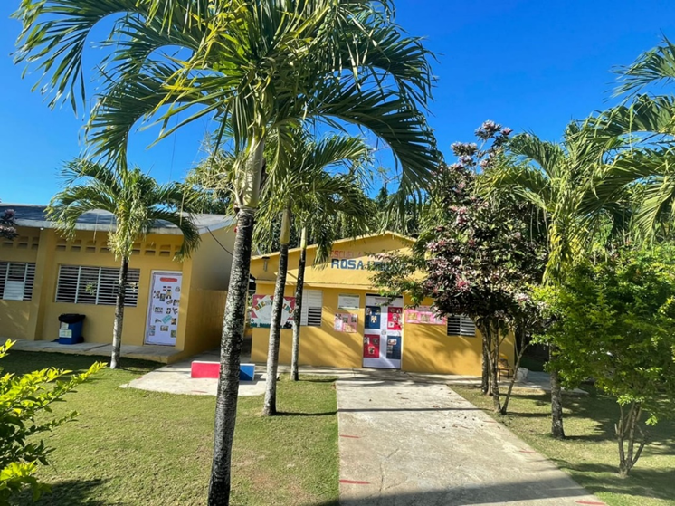
Centro Educativo Rosa Ubiera

Celebración del 25 de noviembre “Día de la No Violencia contra la Mujer”
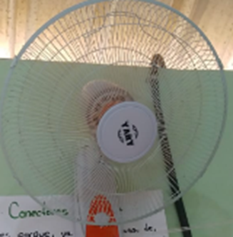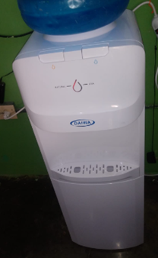
Donación del Grupo “Jóvenes para seguir con el Cambio”

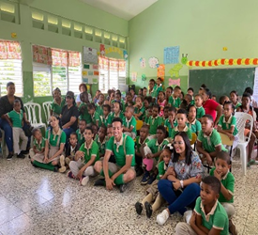
Charlas de fundación “Félix y Susana SURA” en el centro educativo

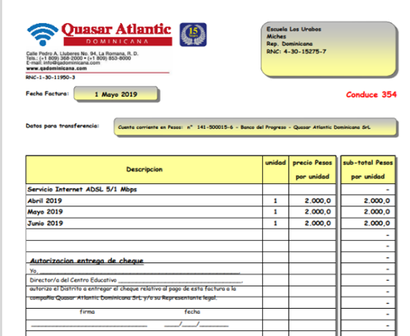
Cheques emitidos de los fondos de la junta de centro Rosa Ubiera
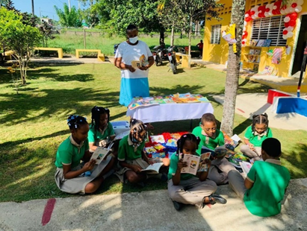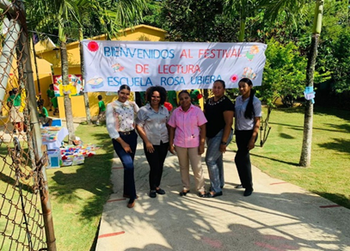
Celebración del Festival de Lectura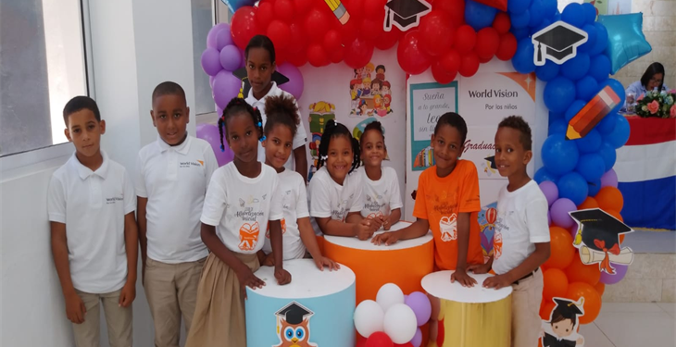

Graduación de los niños que participaron en el Club de Lectura de Word Vision

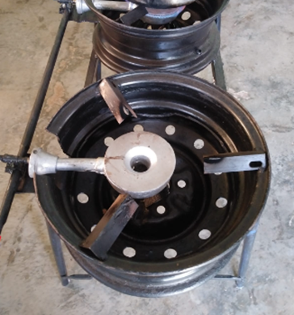
Donación de padre.
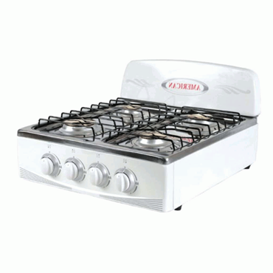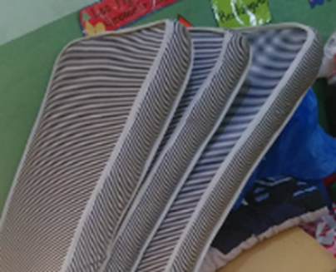
Donación del Distrito Educativo 12-04 de Miches

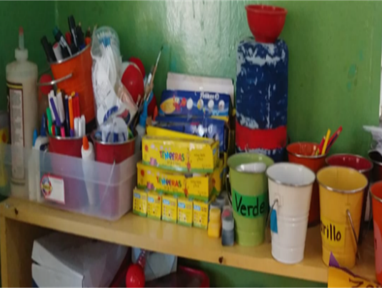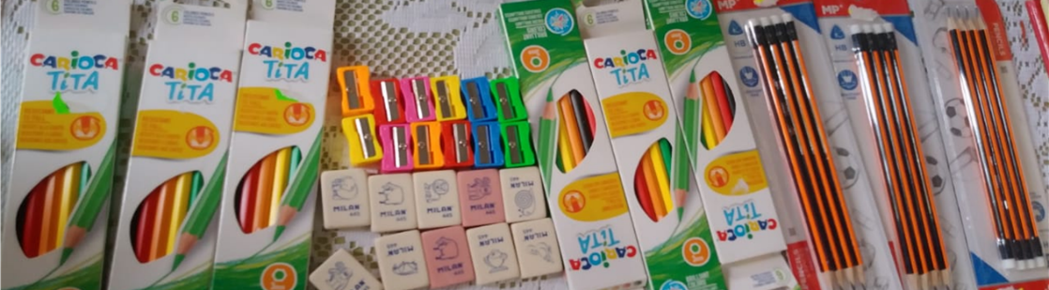
Donación de fundación Tropicalia
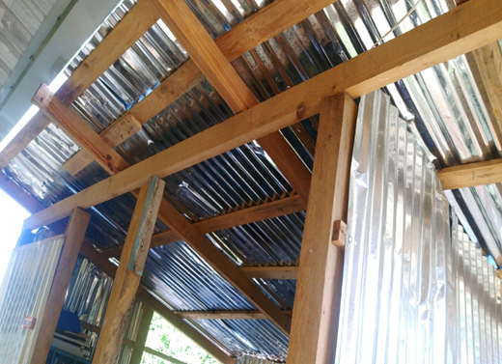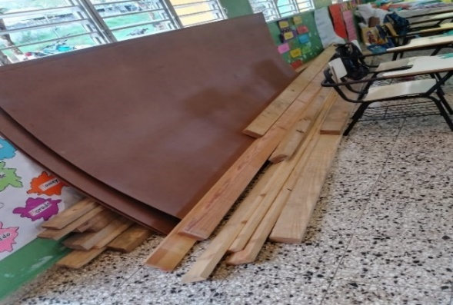
Donación de la APMAE.
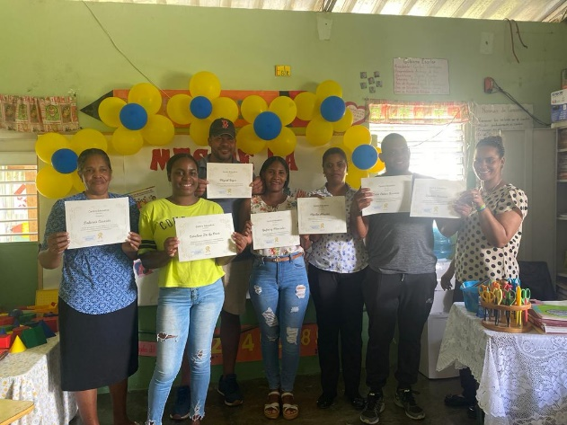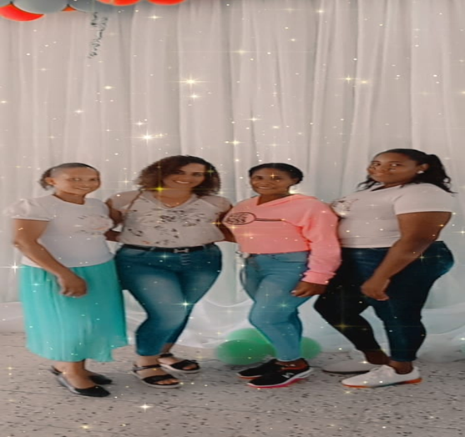Celebración del Día de los miembros de la APMAE.
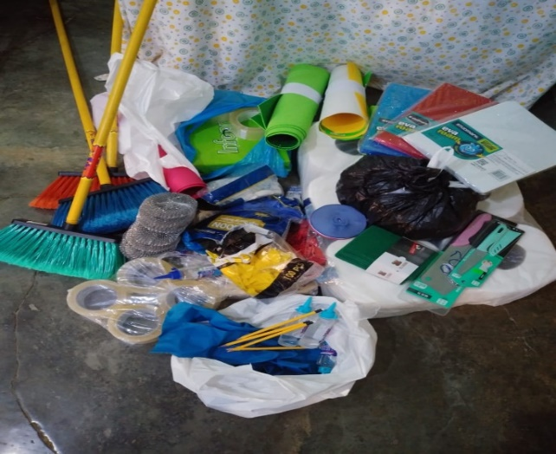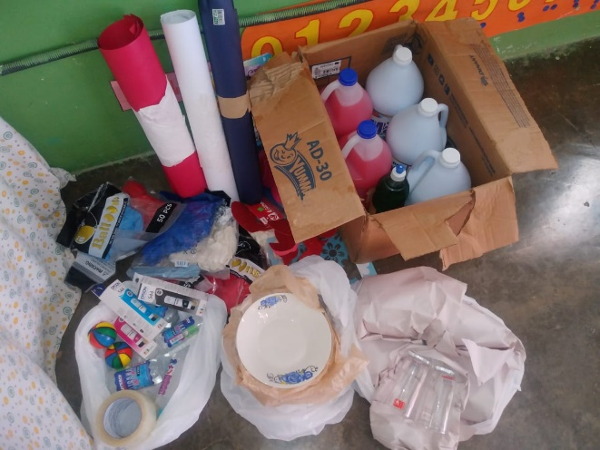
Materiales comprados con los recursos económicos de la Junta de Centro.

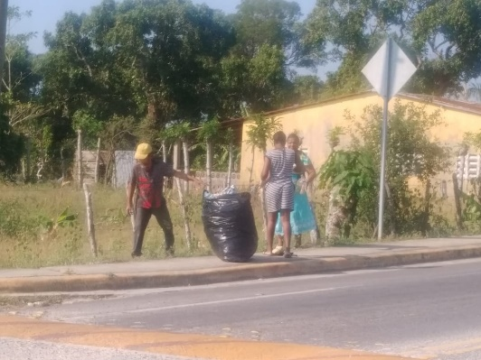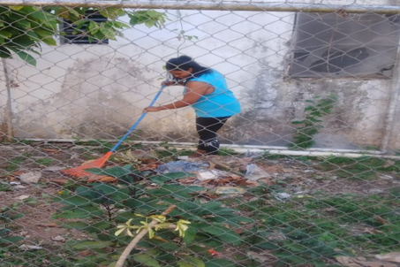
Comunitarios apoyando con la limpieza del entorno del centro educativo.
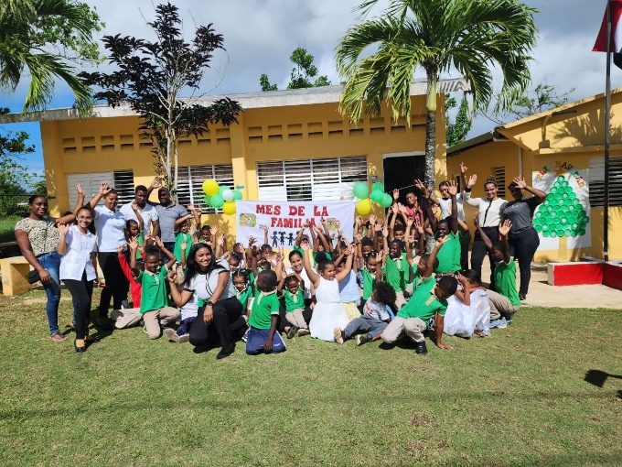
Celebración del mes de la Familia.

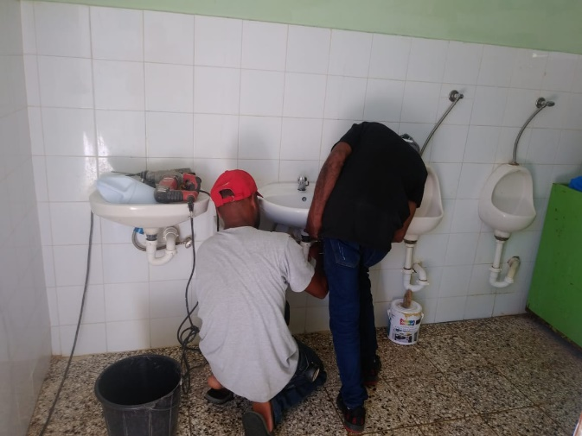
Arreglo de plomería

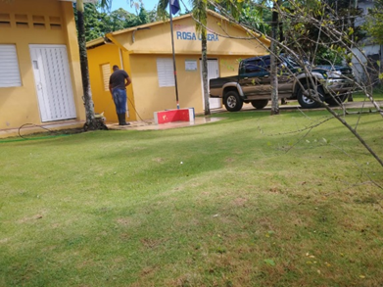
Limpieza de comunitario al centro con bomba a presión.
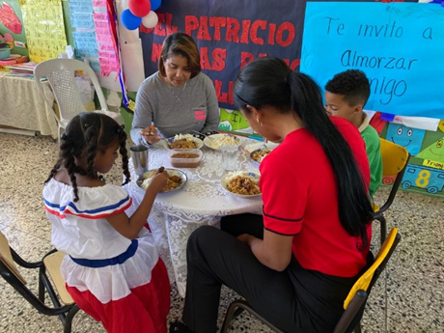
Programa “Te invito a Almorzar Conmigo”.

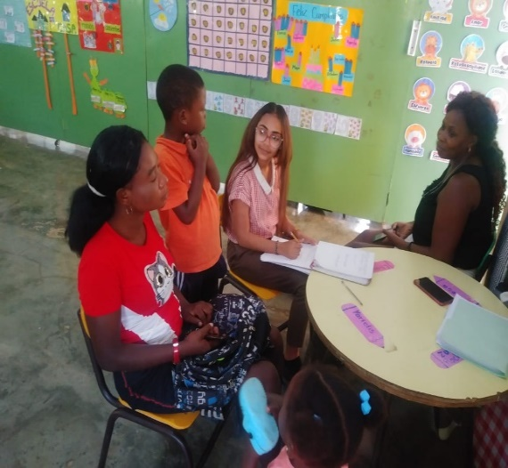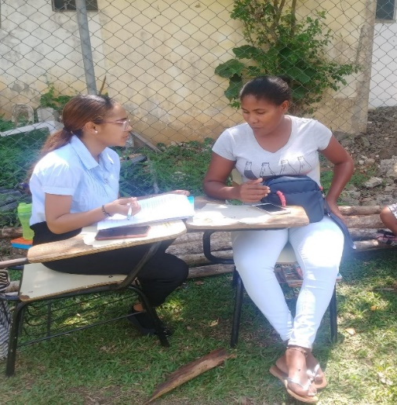
Diálogo con madres de niños del centro.

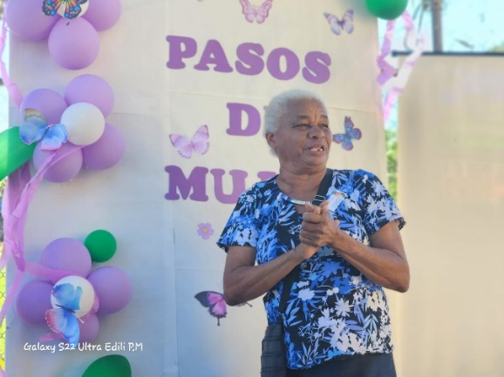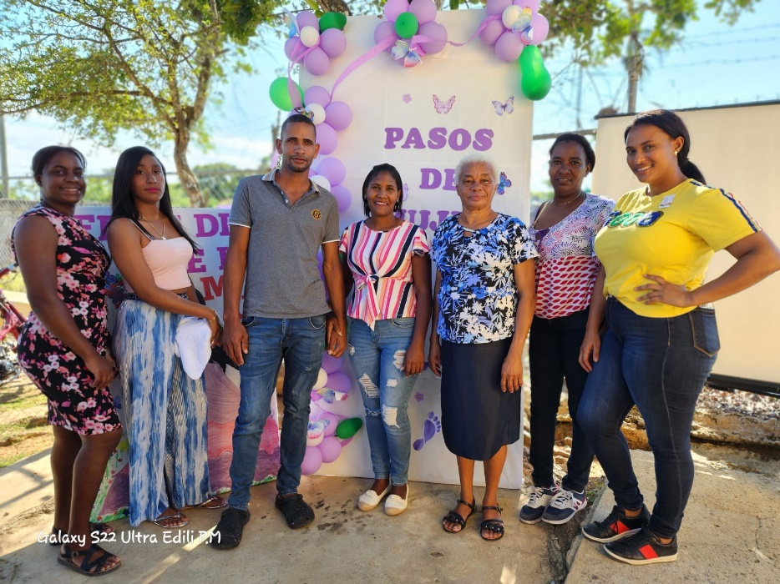
Celebración del “Día de la Mujer”.

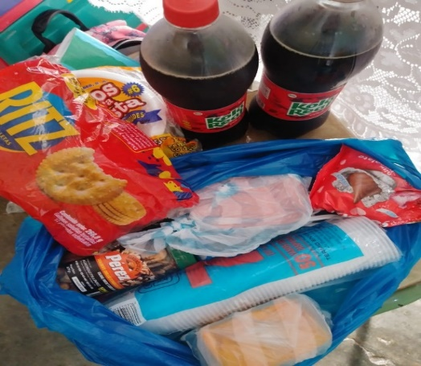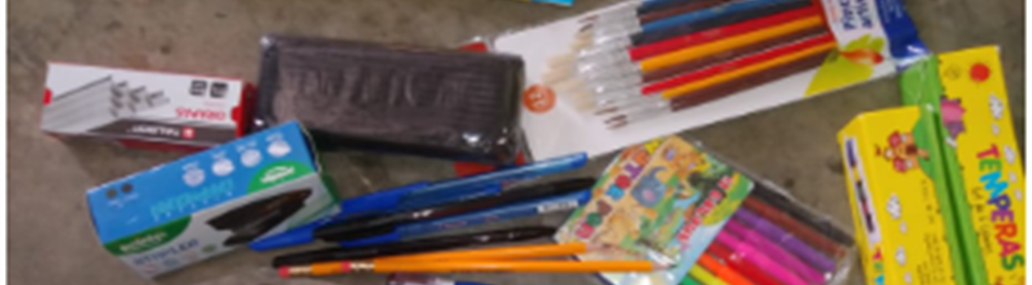
Contribución de la fundación Word Visión
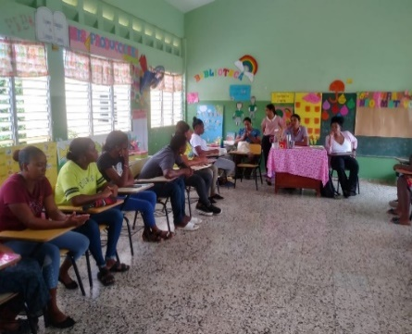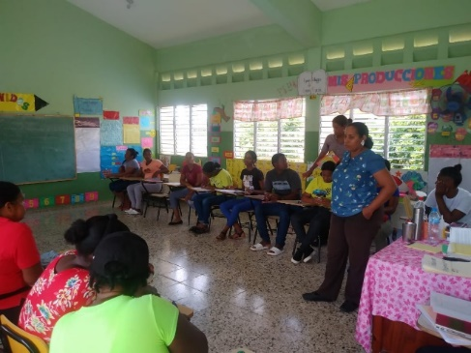
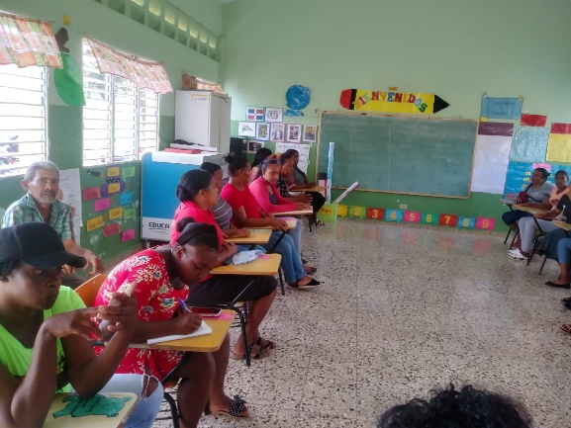
Reunión con la comunidad.

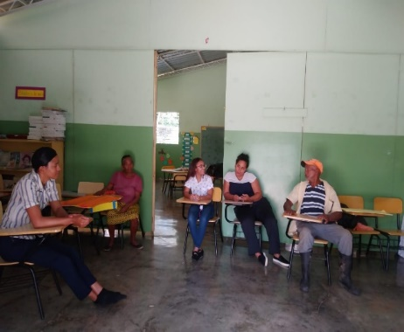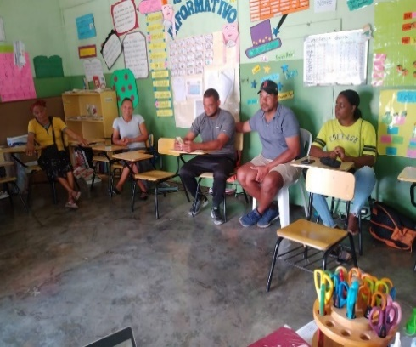
Reunión con la APMAE y la Junta de Centro.
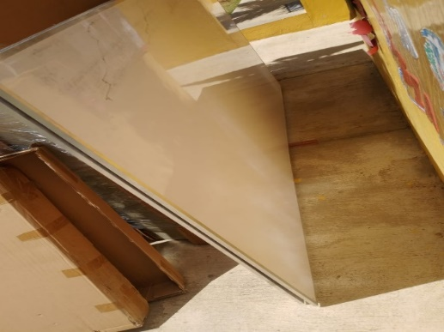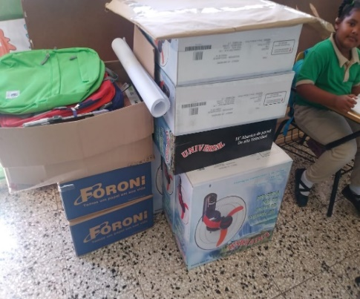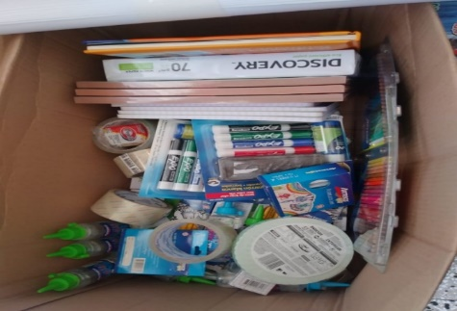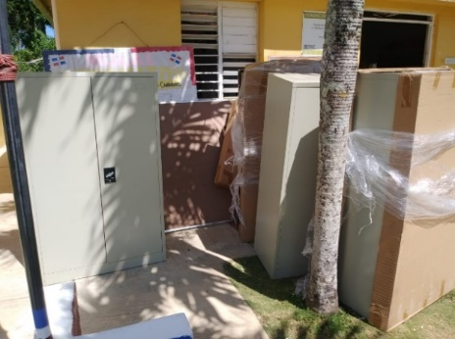
Donación de la fundación Tropicalia.

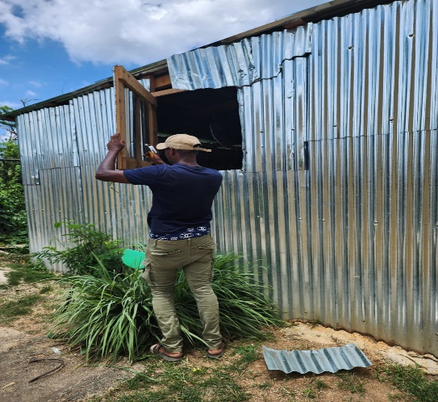
Ayuda de comunitario en arreglo de construcción.
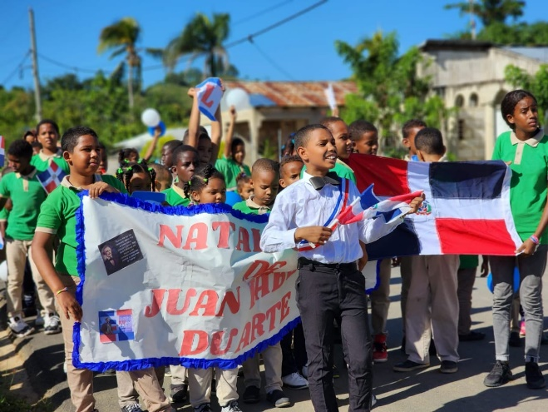
Celebración del natalicio de Juan Pablo Duarte.

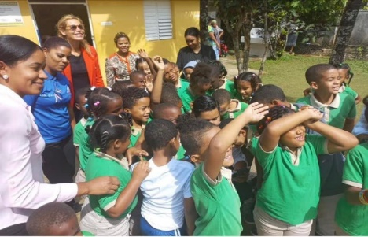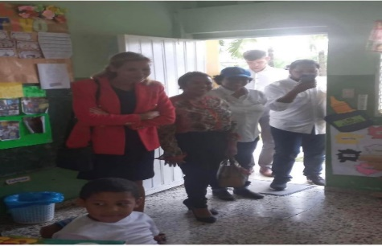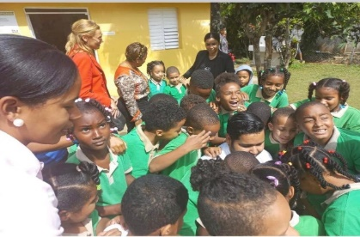

Visita de la embajadora de Alemania; Maike Friedrichsen.

